

Sede Arequipa UTP

**FACULTAD DE INGENIERIA**

**Carrera Profesional de Ingeniería de Sistemas e Informática**

CURSO:

**BASE DE DATOS**

**Trabajo Final**

**Integrantes**

* Bazan Ramos, Axel Jean Piero U20202870
* Sharom Mitzey Atencio Vilca U19217210

**Docente**

Maribel Carmen Urquizo Abril

Arequipa, Perú

2023

Introducción

En el contexto actual de las cooperativas financieras, la gestión eficiente de los ahorros y créditos es fundamental para mantener la estabilidad y satisfacer las necesidades de los clientes. La cooperativa de Ahorro y Crédito “Amaru” se especializa en ofrecer servicios tanto de ahorro como de crédito a sus clientes, los cuales pueden ser personas naturales o jurídicas. Entre sus productos de ahorro destacan la Cuenta Simple con una tasa de interés del 3%, la Super Tasa con un 6.5%, y el Depósito a Plazo con un 8%. Para los créditos, la cooperativa ofrece una variedad de opciones como préstamos personales, para vivienda, apoyo a negocios, estudios, y disposición de efectivo, cada uno con sus condiciones específicas de pago y tasas de interés.

Caso

**Sistema de ahorros y créditos**

La cooperativa de Ahorro y Crédito “Amaru” tiene operaciones de ahorro y crédito para sus clientes (es decir registran datos de sus clientes, que pueden ser naturales o jurídicos). Así mismo se registran ahorros en los diferentes tipos como: Cuenta Simple 3%, Super Tasa 6.5%, Depósito a plazo 8%. Así también tipos de crédito como: préstamo personal, préstamo para vivienda, préstamo apoya tu negocio, préstamo para estudios, disposición de efectivo. A nivel de créditos el cliente se presta un monto, escogiendo un tipo de préstamo y el tiempo determinado a pagar que va de 12, 24 y 36 meses, generando una tasa de interés en cada cuota y las fechas de pago mensuales. Si el cliente no paga su cuota en la fecha límite mensual (calendario de pagos) que establece la cooperativa, se le otorga una mora adicional del 2% del monto a pagar respectivo. Se desea que el banco registre los datos de ahorros de sus clientes, sus créditos y el monto a pagar mes a mes, también los clientes que son morosos. Considerar que un cliente puede tener varios tipos de ahorro, pero solo un tipo de préstamo.

Diagrama E-R

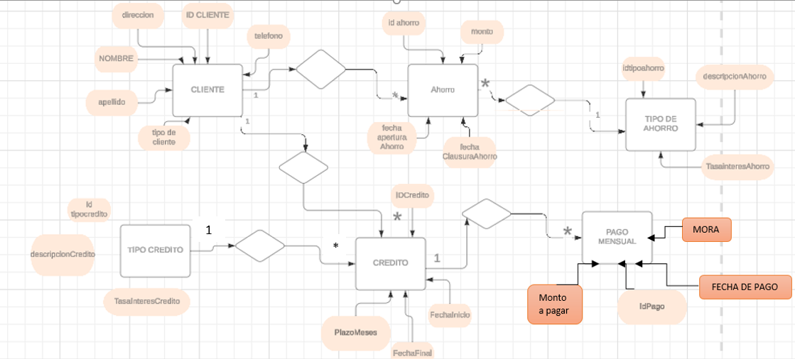

1. Modelo Lógico

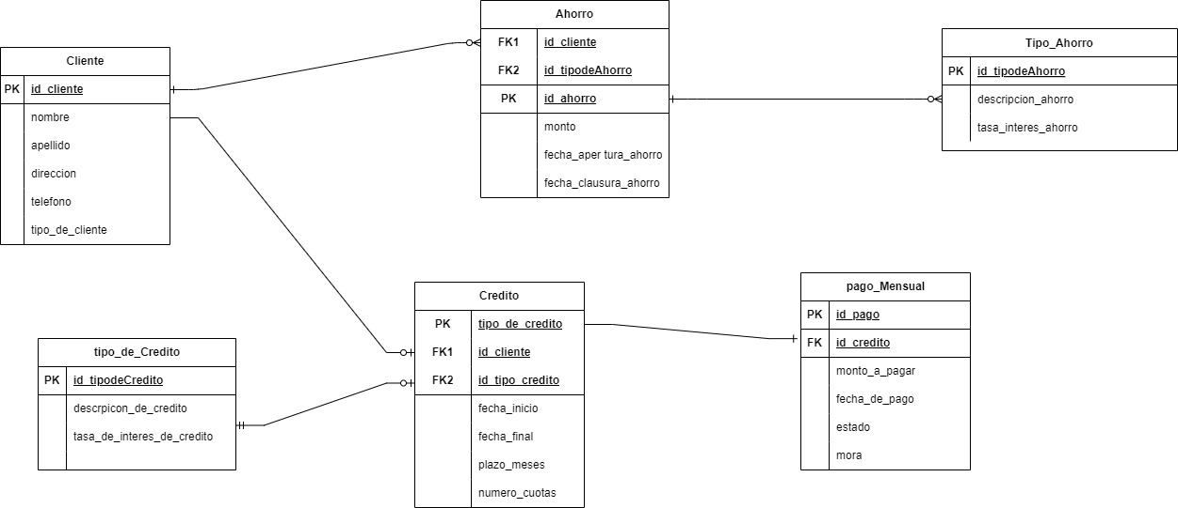

Normalizacion:

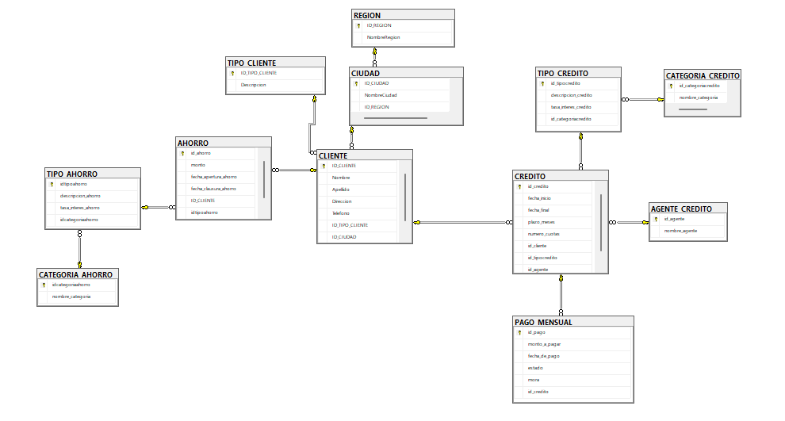

Comandos de Creación

CREATE DATABASE PROYECTOFINAL2;

USE PROYECTOFINAL2;

-- Tabla TIPO_CLIENTE

CREATE TABLE TIPO_CLIENTE (

ID_TIPO_CLIENTE INT PRIMARY KEY,

Descripcion VARCHAR(50)

);

-- Tabla REGION

CREATE TABLE REGION (

ID_REGION INT PRIMARY KEY,

NombreRegion VARCHAR(50)

);

-- Tabla CIUDAD

CREATE TABLE CIUDAD (

ID_CIUDAD INT PRIMARY KEY,

NombreCiudad VARCHAR(50),

ID_REGION INT,

FOREIGN KEY (ID_REGION) REFERENCES REGION(ID_REGION)

);

-- Tabla CLIENTE

CREATE TABLE CLIENTE (

ID_CLIENTE INT PRIMARY KEY,

Nombre VARCHAR(50),

Apellido VARCHAR(50),

Direccion VARCHAR(100),

Telefono VARCHAR(15),

ID_TIPO_CLIENTE INT,

ID_CIUDAD INT,

FOREIGN KEY (ID_TIPO_CLIENTE) REFERENCES TIPO_CLIENTE(ID_TIPO_CLIENTE),

FOREIGN KEY (ID_CIUDAD) REFERENCES CIUDAD(ID_CIUDAD)

);

-- Tabla CATEGORIA_AHORRO

CREATE TABLE CATEGORIA_AHORRO (

idcategoriaahorro INT PRIMARY KEY,

nombre_categoria VARCHAR(50)

);

-- Tabla TIPO_AHORRO

CREATE TABLE TIPO_AHORRO (

idtipoahorro INT PRIMARY KEY,

descripcion_ahorro VARCHAR(100),

tasa_interes_ahorro DECIMAL(5,2),

idcategoriaahorro INT,

FOREIGN KEY (idcategoriaahorro) REFERENCES CATEGORIA_AHORRO(idcategoriaahorro)

);

-- Tabla AHORRO

CREATE TABLE AHORRO (

id_ahorro INT PRIMARY KEY,

monto DECIMAL(10,2),

fecha_apertura_ahorro DATE,

fecha_clausura_ahorro DATE,

ID_CLIENTE INT,

idtipoahorro INT,

FOREIGN KEY (ID_CLIENTE) REFERENCES CLIENTE(ID_CLIENTE),

FOREIGN KEY (idtipoahorro) REFERENCES TIPO_AHORRO(idtipoahorro)

);

-- Tabla CATEGORIA_CREDITO

CREATE TABLE CATEGORIA_CREDITO (

id_categoriacredito INT PRIMARY KEY,

nombre_categoria VARCHAR(50)

);

-- Tabla TIPO_CREDITO

CREATE TABLE TIPO_CREDITO (

id_tipocredito INT PRIMARY KEY,

descripcion_credito VARCHAR(100),

tasa_interes_credito DECIMAL(5,2),

id_categoriacredito INT,

FOREIGN KEY (id_categoriacredito) REFERENCES CATEGORIA_CREDITO(id_categoriacredito)

);

-- Tabla AGENTE_CREDITO

CREATE TABLE AGENTE_CREDITO (

id_agente INT PRIMARY KEY,

nombre_agente VARCHAR(100)

);

-- Tabla CREDITO

CREATE TABLE CREDITO (

id_credito INT PRIMARY KEY,

fecha_inicio DATE,

fecha_final DATE,

plazo_meses INT,

numero_cuotas INT,

id_cliente INT,

id_tipocredito INT,

id_agente INT,

FOREIGN KEY (id_cliente) REFERENCES CLIENTE(ID_CLIENTE),

FOREIGN KEY (id_tipocredito) REFERENCES TIPO_CREDITO(id_tipocredito),

FOREIGN KEY (id_agente) REFERENCES AGENTE_CREDITO(id_agente)

);

-- Tabla PAGO_MENSUAL

CREATE TABLE PAGO_MENSUAL (

id_pago INT PRIMARY KEY,

monto_a_pagar DECIMAL(10,2),

fecha_de_pago DATE,

estado VARCHAR(20),

mora DECIMAL(5,2),

id_credito INT,

FOREIGN KEY (id_credito) REFERENCES CREDITO(id_credito)

);

-- Inserciones para TIPO_CLIENTE

INSERT INTO TIPO_CLIENTE (ID_TIPO_CLIENTE, Descripcion) VALUES

(1, 'Natural'),

(2, 'Jurídico');

-- Inserciones para REGION

INSERT INTO REGION (ID_REGION, NombreRegion) VALUES

(1, 'Lima'),

(2, 'Arequipa'),

(3, 'Cusco');

-- Inserciones para CIUDAD

INSERT INTO CIUDAD (ID_CIUDAD, NombreCiudad, ID_REGION) VALUES

(1, 'Lima Ciudad', 1),

(2, 'Arequipa Ciudad', 2),

(3, 'Cusco Ciudad', 3);

-- Inserciones para CLIENTE

INSERT INTO CLIENTE (ID_CLIENTE, Nombre, Apellido, Direccion, Telefono, ID_TIPO_CLIENTE, ID_CIUDAD) VALUES

(1, 'Juan', 'Perez', 'Av. Primavera 123', '987654321', 1, 1),

(2, 'María', 'Gomez', 'Jr. Huancavelica 456', '999888777', 2, 2);

-- Inserciones para CATEGORIA_AHORRO

INSERT INTO CATEGORIA_AHORRO (idcategoriaahorro, nombre_categoria) VALUES

(1, 'Cuenta Simple'),

(2, 'Super Tasa'),

(3, 'Depósito a Plazo');

-- Inserciones para TIPO_AHORRO

INSERT INTO TIPO_AHORRO (idtipoahorro, descripcion_ahorro, tasa_interes_ahorro, idcategoriaahorro) VALUES

(1, 'Cuenta Simple con 3% de interés', 3.00, 1),

(2, 'Super Tasa con 6.5% de interés', 6.50, 2),

(3, 'Depósito a Plazo con 8% de interés', 8.00, 3);

-- Inserciones para AHORRO

INSERT INTO AHORRO (id_ahorro, monto, fecha_apertura_ahorro, fecha_clausura_ahorro, ID_CLIENTE, idtipoahorro) VALUES

(1, 5000.00, '2024-07-15', NULL, 1, 1),

(2, 10000.00, '2024-07-10', NULL, 2, 2);

-- Inserciones para CATEGORIA_CREDITO

INSERT INTO CATEGORIA_CREDITO (id_categoriacredito, nombre_categoria) VALUES

(1, 'Préstamo Personal'),

(2, 'Préstamo para Vivienda'),

(3, 'Préstamo Apoya Tu Negocio');

-- Inserciones para TIPO_CREDITO

INSERT INTO TIPO_CREDITO (id_tipocredito, descripcion_credito, tasa_interes_credito, id_categoriacredito) VALUES

(1, 'Préstamo Personal hasta 12 meses', 12.00, 1),

(2, 'Préstamo para Vivienda hasta 24 meses', 14.50, 2),

(3, 'Préstamo Apoya Tu Negocio hasta 36 meses', 16.00, 3);

-- Inserciones para AGENTE_CREDITO

INSERT INTO AGENTE_CREDITO (id_agente, nombre_agente) VALUES

(1, 'Pedro García'),

(2, 'Ana Rodríguez');

-- Inserciones para CREDITO

INSERT INTO CREDITO (id_credito, fecha_inicio, fecha_final, plazo_meses, numero_cuotas, id_cliente, id_tipocredito, id_agente) VALUES

(1, '2024-07-01', '2024-07-01', 12, 12, 1, 1, 1),

(2, '2024-06-15', '2024-06-15', 24, 24, 2, 2, 2);

-- Inserciones para PAGO_MENSUAL

INSERT INTO PAGO_MENSUAL (id_pago, monto_a_pagar, fecha_de_pago, estado, mora, id_credito) VALUES

(1, 500.00, '2024-07-15', 'Pendiente', 0.00, 1),

(2, 750.00, '2024-06-30', 'Pagado', 0.00, 2);

**Realice una consulta con JOIN en donde emplee como mínimo 3 tablas, también considerar el uso de la clausula where (con between, in o like) yorder by. Coloque su enunciado (2 puntos)**

Realice una consulta que muestre los pagos mensuales, el nombre del cliente, la descripción del tipo de crédito y el nombre del agente de crédito para aquellos pagos cuya fecha de pago esté entre dos fechas específicas. Ordene los resultados por la fecha de pago.

SELECT

PAGO_MENSUAL.id_pago,

PAGO_MENSUAL.monto_a_pagar,

PAGO_MENSUAL.fecha_de_pago,

CLIENTE.Nombre,

CLIENTE.Apellido,

TIPO_CREDITO.descripcion_credito,

AGENTE_CREDITO.nombre_agente

FROM

PAGO_MENSUAL

JOIN

CREDITO ON PAGO_MENSUAL.id_credito = CREDITO.id_credito

JOIN

CLIENTE ON CREDITO.id_cliente = CLIENTE.ID_CLIENTE

JOIN

TIPO_CREDITO ON CREDITO.id_tipocredito = TIPO_CREDITO.id_tipocredito

JOIN

AGENTE_CREDITO ON CREDITO.id_agente = AGENTE_CREDITO.id_agente

WHERE

PAGO_MENSUAL.fecha_de_pago BETWEEN '2024-01-01' AND '2024-12-31'

ORDER BY

PAGO_MENSUAL.fecha_de_pago;

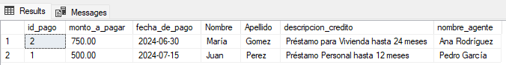

**Realice una subconsulta de 2 niveles. Coloque su enunciado (2 puntos)**

Obtener los clientes que tienen créditos activos y mostrar los pagos mensuales pendientes de esos créditos

SELECT ID_CLIENTE, Nombre, Apellido

FROM CLIENTE

WHERE ID_CLIENTE IN (

SELECT id_cliente

FROM CREDITO

WHERE id_credito IN (

SELECT id_credito

FROM PAGO_MENSUAL

WHERE estado = 'Pendiente'

)

);

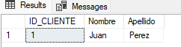

**Realice una consulta utilizando Group by y Having. Coloque su enunciado (2 puntos)**

Obtener el total de monto ahorrado por cada cliente y mostrar solo aquellos clientes que tienen un total de ahorro superior a 10,000.

SELECT ID_CLIENTE, SUM(monto) AS TotalMontoAhorrado

FROM AHORRO

GROUP BY ID_CLIENTE

HAVING SUM(monto) < 10000;

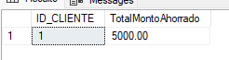

**Realice función definida por el usuario. Coloque su enunciado (2 puntos)**

La función fn_TotalSueldoPuesto calcula el sueldo total acumulado para un puesto específico (@codpuesto) en base a contratos existentes, ajustando el total según condiciones especiales para ciertos códigos de puesto ('PU03' y 'PU05').

CREATE FUNCTION dbo.fn_TotalSueldoPuesto (@codpuesto CHAR(4))

RETURNS DECIMAL(10, 2)

AS

BEGIN

DECLARE @totalSueldo DECIMAL(10, 2)

DECLARE @tempSueldo DECIMAL(10, 2)

-- Total acumulado de sueldo para el puesto dado

SELECT @totalSueldo = SUM(sueldo)

FROM contrato

WHERE codpuesto = @codpuesto

-- Condiciones especiales

IF @codpuesto = 'PU03' AND (

SELECT COUNT(*)

FROM empleado

WHERE codpuesto = 'PU03' AND DATEDIFF(YEAR, fecnac, GETDATE()) < 30

) <= 5

BEGIN

SET @totalSueldo = @totalSueldo + (@totalSueldo * 0.3)

END

ELSE IF @codpuesto = 'PU05' AND (

SELECT COUNT(*)

FROM empleado

WHERE codpuesto = 'PU05' AND DATEDIFF(YEAR, fecnac, GETDATE()) > 30

) > 5

BEGIN

-- Recalcular sueldo total excluyendo el puesto 'PU05'

SELECT @tempSueldo = SUM(sueldo)

FROM contrato

WHERE codpuesto != 'PU05'

-- Asignar el sueldo recalculado a @totalSueldo

SET @totalSueldo = @tempSueldo

END

RETURN @totalSueldo

END

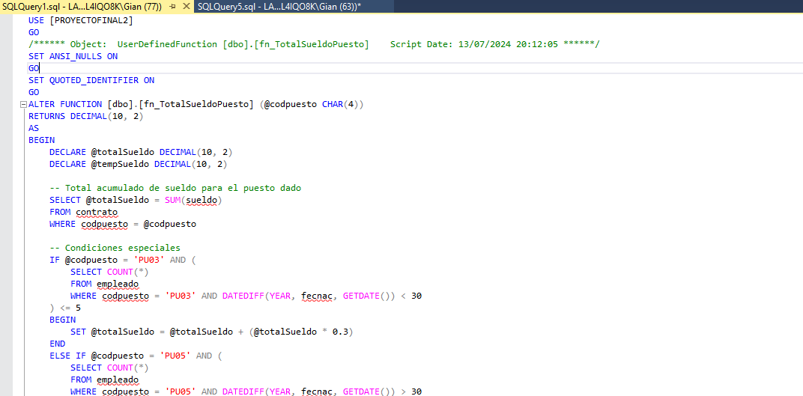

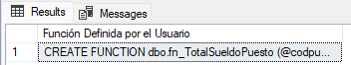

**Realice procedimiento almacenado. Coloque su enunciado (2puntos)**

El procedimiento almacenado usp_InsertarEmpleado permite insertar un nuevo registro de empleado en la tabla Empleado, con los siguientes parámetros de entrada:

* @Nombre: Nombre del empleado (VARCHAR).
* @Apellido: Apellido del empleado (VARCHAR).
* @FechaNacimiento: Fecha de nacimiento del empleado (DATE).
* @CodPuesto: Código del puesto del empleado (CHAR(4)).

CREATE PROCEDURE usp_InsertarEmpleado

@Nombre VARCHAR(100),

@Apellido VARCHAR(100),

@FechaNacimiento DATE,

@CodPuesto CHAR(4)

AS

BEGIN

INSERT INTO Empleado (Nombre, Apellido, FechaNacimiento, CodPuesto)

VALUES (@Nombre, @Apellido, @FechaNacimiento, @CodPuesto);

END

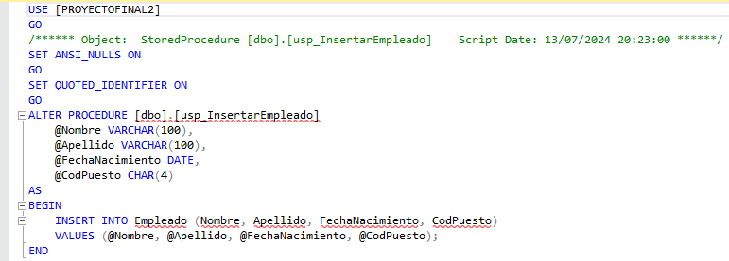



El trabajo final será presentado en un documento en Word y subido a su aula virtual en la semana 17, así mismo se realizará una exposición presencial en clase (en caso no se responda bien se penaliza con la disminución del puntaje).

Considerar que, si el modelo lógico propuesto está mal planteado, puede acarrear que las demás respuestas a las preguntas estén mal planteadas, penalizándose en el puntaje de la pregunta.